Cliquer sur le lien :
SAS OnDemand for Academics

Puis sur Sign In

Puis sur Don’t have a SAS Profile

Remplir le formulaire
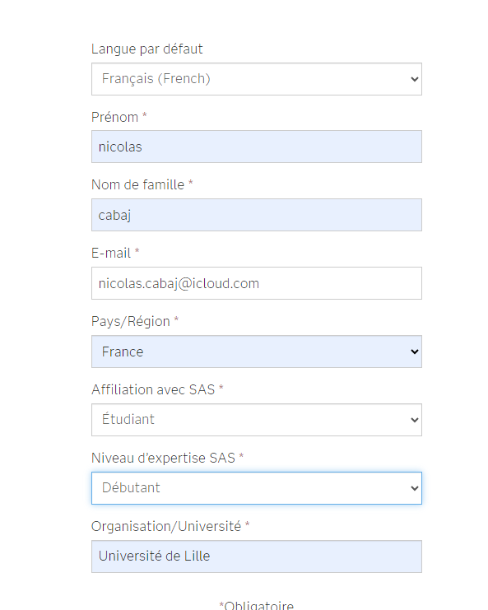

Accepter les conditions et valider
Activez votre profil sur le mail reçu

